Comparación de dos arquitecturas neuronales para NAND
Solución directa frente a construcción modular con cuatro unidades NOR

Planteamiento
La actividad admite dos lecturas complementarias. NAND puede entrenarse como una función completa con una sola neurona, pero también puede ensamblarse a partir de NOR. Este documento compara ambos enfoques y los relaciona con los resultados de Hebb y del perceptrón.

1. Comportamiento esperado
Entrada | Resultado NAND | Clase
(0,0) | 1 | Positiva
(0,1) | 1 | Positiva
(1,0) | 1 | Positiva
(1,1) | 0 | Negativa

NAND = ¬(A ∧ B)

2. Alternativa A: una neurona directa
La neurona directa aprende una frontera de decisión que separa (1,1) de los otros tres casos. El modelo final usa dos pesos negativos y un bias positivo.
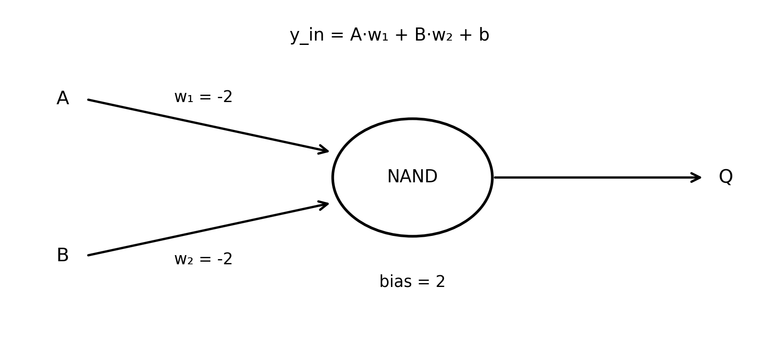
Figura 1. Arquitectura directa de una sola neurona.
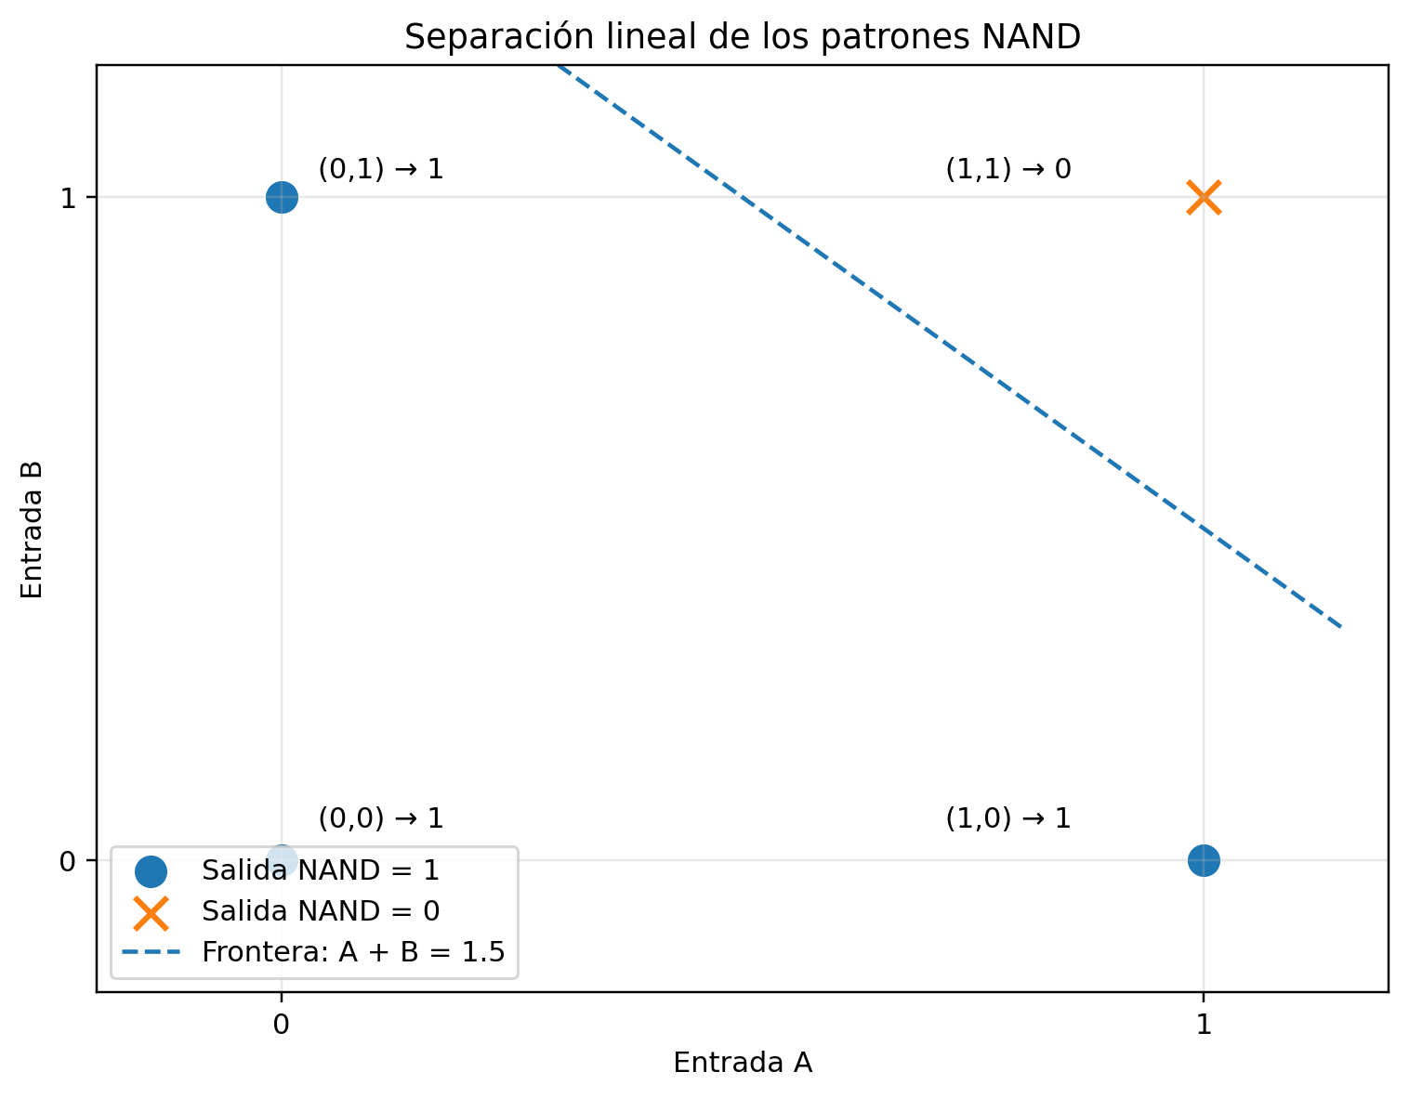
Figura 2. Evidencia gráfica de que NAND es linealmente separable.
Parámetro | Hebb | Perceptrón
w₁ | -2 | -2
w₂ | -2 | -2
Bias | 2 | 2
Umbral | 0 implícito | 1
Épocas | 1 recorrido | 3

3. Alternativa B: red modular de NOR
La red modular no aprende NAND como una sola función. Reutiliza una neurona NOR entrenada y la copia cuatro veces. Cada etapa tiene una responsabilidad lógica concreta.
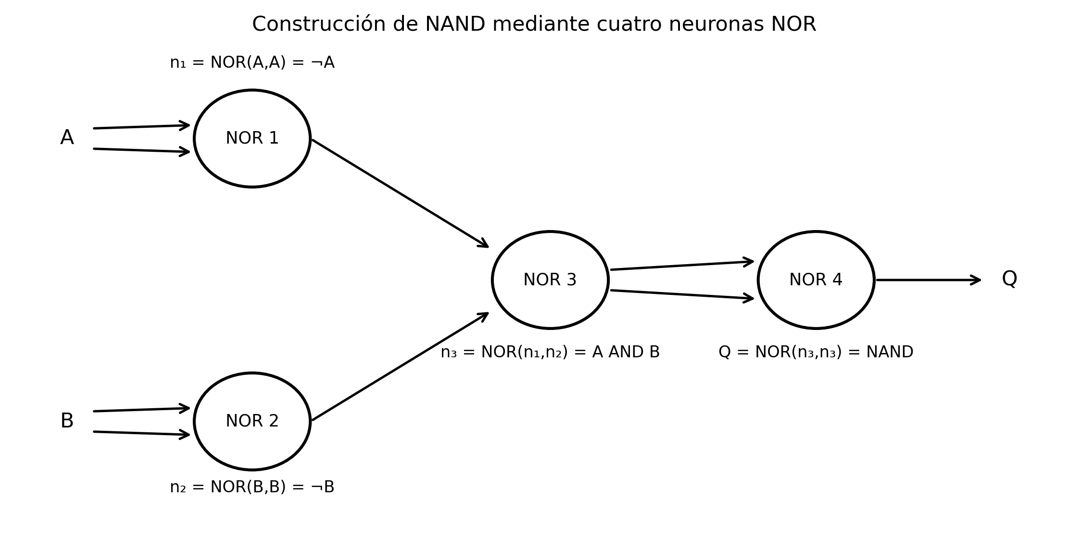
Figura 3. Secuencia modular de cuatro operaciones NOR.
Etapa | Entrada(s) | Salida
1 | A,A | NOT A
2 | B,B | NOT B
3 | NOT A, NOT B | AND
4 | AND, AND | NAND

4. Comparación de implementación
Criterio | Neurona directa | Red de cuatro NOR
Número de unidades | 1 | 4
Complejidad del código | Menor | Mayor
Interpretación | Clasificador completo | Construcción por bloques
Entrenamiento | Hebb o perceptrón | Entrenar NOR y reutilizar
Exactitud | 100 % | 100 %
Ventaja principal | Simplicidad | Demuestra equivalencia lógica

5. Fragmentos representativos
# Solución directa
w, b = entrenar_hebb(S, T_NAND)

# Solución modular
n1 = nor(a, a)
n2 = nor(b, b)
n3 = nor(n1, n2)
q = nor(n3, n3)

6. Validación conjunta
A | B | Objetivo | Hebb | Perceptrón | Red NOR
1 | 1 | 0 | 0 | 0 | 0
1 | 0 | 1 | 1 | 1 | 1
0 | 1 | 1 | 1 | 1 | 1
0 | 0 | 1 | 1 | 1 | 1

No se observaron diferencias en las salidas finales. Los tres procedimientos produjeron 4 aciertos de 4.

7. Interpretación
- La solución directa es preferible cuando se busca un modelo pequeño y fácil de ejecutar.
- La red NOR es útil cuando el objetivo didáctico es demostrar que una compuerta universal puede construir otras operaciones.
- La reducción del código de Hebb no altera la fórmula; únicamente reemplaza la acumulación explícita por una operación vectorizada.
- La gráfica corregida evita confusión al representar todos los patrones con salida 1 mediante el mismo símbolo.

Conclusión comparativa
Las dos arquitecturas son correctas, pero resuelven el problema desde perspectivas diferentes. La neurona directa es más eficiente y obtuvo w₁ = -2, w₂ = -2 y b = 2 mediante Hebb y perceptrón. La red de cuatro NOR requiere más unidades, aunque hace visible la composición lógica de NAND. Ambas estrategias alcanzaron una exactitud del 100 %.

